

Patates douces rôties au thym

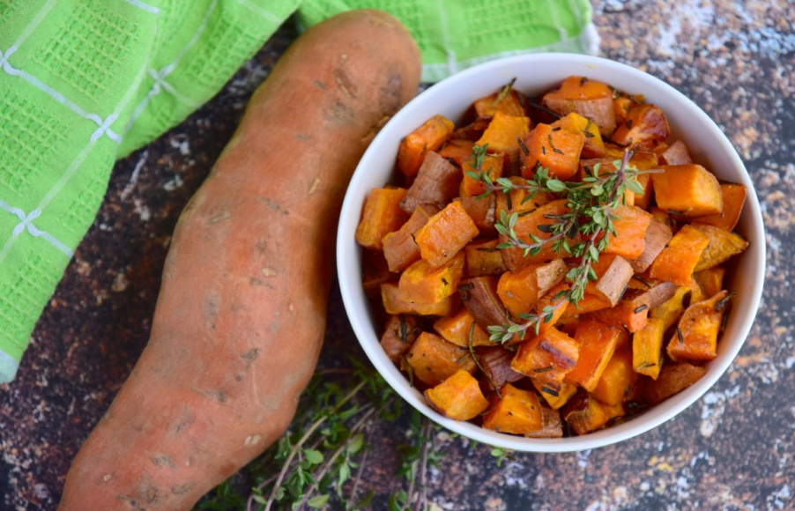Les ingrédients :

* Pour 2 personnes
* 2 patates douces
* 2 c. à soupe d’huile d’olive
* Thym
* Pincée de sel
* Pincée de poivre

Les étapes :

* Tout d’abord, épluchez et coupez en petits cubes vos patates douces.
* Dans un saladier, verser l’huile d’olive, le thym, le sel et le poivre puis posez les cubes par dessus. Mélangez de la même manière qu’une salade afin que chaque dé soit bien enrobé.
* Déposez le tout dans un plat allant au four, sur une seule couche, puis enfournez pour 30 minutes à 200°C. N’hésitez pas à remuer le tout à mi-cuisson et à rajoute un peu d’huile d’olive.

Les ustensiles :

* Un saladier
* Un plat four
* Une cuillère à soupe